Om tillitsreformen

Formålet med notatet
Tillitsreformen er ett av regjeringens viktigste prosjekter. Arbeidet skal i hovedsak foregå lokalt, men for å berede grunnen for det lokale arbeidet er det et ønske å klargjøre enkelte sentrale spørsmål knyttet til reformen fra sentralt hold. Dette notatet forsøker å svare på disse spørsmålene. Notatet vil bli vurdert på nytt våren 2023.

I. Hva er tillitsreformen?

Hvorfor en tillitsreform?
Tillitsreformen er ett av flere grep for å utvikle og fornye offentlig sektor. Målet er å øke handlingsrommet og gi mer faglig frihet til førstelinjen i staten og i kommunesektoren, slik at offentlig sektor samlet sett blir mer brukervennlig og mer lyttende overfor innbyggerne. Samtidig vil regjeringen gi større frihet til kommunale- og regionale myndigheter, som er de viktigste tjenesteyterne.
Ansatte og fagmiljø som er tett på brukerne i offentlig sektor har unik kunnskap og erfaringer om offentlige tjenester og om hvordan disse tjenestene kan bli bedre. Denne kunnskapen og erfaringen er det viktig å utnytte på best mulig måte slik at vi kan utvikle og fornye offentlig sektor og levere effektive offentlige tjenester med god kvalitet.
Utfordringer knyttet til tilgang på kompetanse, økte forventninger fra innbyggerne og strammere budsjetter krever at offentlig sektor må tenke nytt om hvordan fremtidens velferd og tjenester skal utvikles. Det er behov for å bruke kompetansen i førstelinjen bedre, jobbe smartere, utvide bruken av ny teknologi, fremme leder- og medarbeiderskap og å øke innovasjonen i offentlig sektor. Reformen skal bidra til at utprøving i større grad enn i dag brukes som metode for å levere tjenester med god kvalitet.
Offentlig sektor har gjennom mange år fått stadig mer og høyere kompetanse. Samtidig som kompetansen øker, opplever mange ansatte at hverdagen er for regulert til at de kan utnytte kompetansen fullt ut.
Tillitsreformen skal bidra til at kunnskapen og erfaringen til medarbeidere og fagmiljø i offentlig sektor utnyttes enda bedre enn i dag. Detaljstyring og unødvendig rapportering og dokumentasjonskrav kan legge unødvendige begrensninger og for både kommuner, underliggende virksomheter, ledere og ansatte i førstelinjen og kan legge beslag på verdifull tid som ansatte ellers kunne brukt på å levere bedre tjenester. Ansattes motivasjon kan også begrenses dersom de opplever lite rom for selvbestemmelse og liten mulighet for faglig skjønn.
Tillitsreformen vil derfor legge til rette for at ansatte og fagmiljø i offentlig sektor skal få økt handlingsrom og faglig frihet der det er hensiktsmessig, slik at de kan bruke sin kompetanse og erfaring til å levere offentlige tjenester på en best mulig måte. Større handlingsfrihet for ansatte og fagmiljøer vil kunne føre til større variasjon i den offentlige tjenesteytingen og må derfor balanseres mot viktige forvaltningsprinsipper som rettssikkerhet og likebehandling, og behov for etterprøvbarhet og kontroll.

Hva er målet med tillitsreformen?
Samfunnsmålet for reformen er at innbyggerne i hele landet skal få offentlige tjenester med bedre kvalitet og til rett tid. Reformen vil derfor bidra til en offentlig forvaltning som er godt rustet til å møte fremtidige utfordringer, særlig i tider med kriser og strammere budsjetter. På denne måten kan vi opprettholde innbyggernes høye tillit til offentlig sektor. Dette skal vi oppnå blant annet ved å bruke kompetansen i førstelinjen bedre, delegere fullmakter, frigjøre tid til kjerneoppgaver og ved å øke innovasjonsevnen i offentlig sektor. Reformen skal skje innenfor de til enhver tid gjeldende budsjettrammer.

Hva er annerledes med tillitsreformen?
Tillitsreformen er ikke en tradisjonell reform hvor regjeringen beslutter struktur og utforming og deretter gir forvaltningen beskjed om hvordan den skal gjennomføres. Innholdet i reformen skal tvert imot skapes i tett samspill med brukerorganisasjoner, tillitsvalgte og ledelse i alle offentlige virksomheter. Arbeidet skal i hovedsak skje etter initiativ fra lokalt hold.

Hva er nedslagsfeltet for tillitsreformen?
Tillitsreformen omfatter hele offentlig sektor, dvs. staten, kommunene, fylkeskommunene og heleide statlige virksomheter. De primære målgruppene for reformen er offentlig ansatte, ledere, politikere og de ansattes organisasjoner.

Hva er aktuelle tiltak i tillitsreformen?
Målet i tillitsreformen skal blant annet nås gjennom å øke handlingsrommet og å gi mer faglig ansvar til førstelinjen i staten og i kommunesektoren. Eksempler på aktuelle tiltak er delegering av oppgaver og fullmakter, mindre detaljstyring, gjennomgang av mål og resultatkrav, gjennomgang av lover og regler, gjennomgang av interne rutiner og rapporteringskrav, tilrettelegging for bedre dialog og samarbeid mellom partene, og mer tillitsbasert ledelse. Arbeidet skal skje innenfor rammene av Reglement for økonomistyring i staten. Se nærmere om tiltak under notatets del II.

Er reduksjon av markedsmekanismer en del av tillitsreformen?
Nei, dette følges opp gjennom andre prosesser. Sentralt i den forbindelse er det offentlige utvalget som skal utrede hvordan kommersiell drift kan utfases i ulike skattefinansierte velferdstjenester, og som skal legge fram en nullprofittmodell for hver slik sektor. Utvalget skal også foreslå en juridisk definisjon for ideelle driftsformer.

Hvem har ansvaret for at tillitsreformen blir gjennomført?
Tillitsreformen er et felles prosjekt for regjeringen. Det er de enkelte departementene som har ansvaret for at reformen blir gjennomført innenfor sine sektorer, og de enkelte virksomhetene har ansvar for å ta lokale initiativ. Kommunal- og distriktsdepartementet (KDD) er koordinator og pådriver for tillitsreformen.

Eksempel på oppfølging av tillitsreformen fra Helse- og omsorgsdepartementet
Overordnet skal tillitsreformen bidra til at kommunen skal få økt tillit og handlingsrom i utforming og utøvelsen av sine tjenester, enten det gjelder sørge-for-ansvar for allmennlegetjenesten, tilbudet til barn og unge, psykiske helsetjenester eller eldreomsorgen. Fagfolk skal få tillit for å kunne være trygge i rollen og få mulighet til fagutvikling. På denne måten vil helse- og omsorgstjenesten ha tid og ressurser til å gi den behandling og hjelp tilpasset det deres pasienter og brukere har behov for.

II. Nærmere om innholdet i tillitsreformen
Tillitsreformen omfatter hele offentlig sektor, og den kan illustreres på ulike vis. Vi har nedenfor laget to eksempler på illustrasjoner. Figur 1 setter søkelyset på prosesser, mens figur 2 setter søkelyset på deltakerne.
Figur 1: Tillitsreformen – prosesser
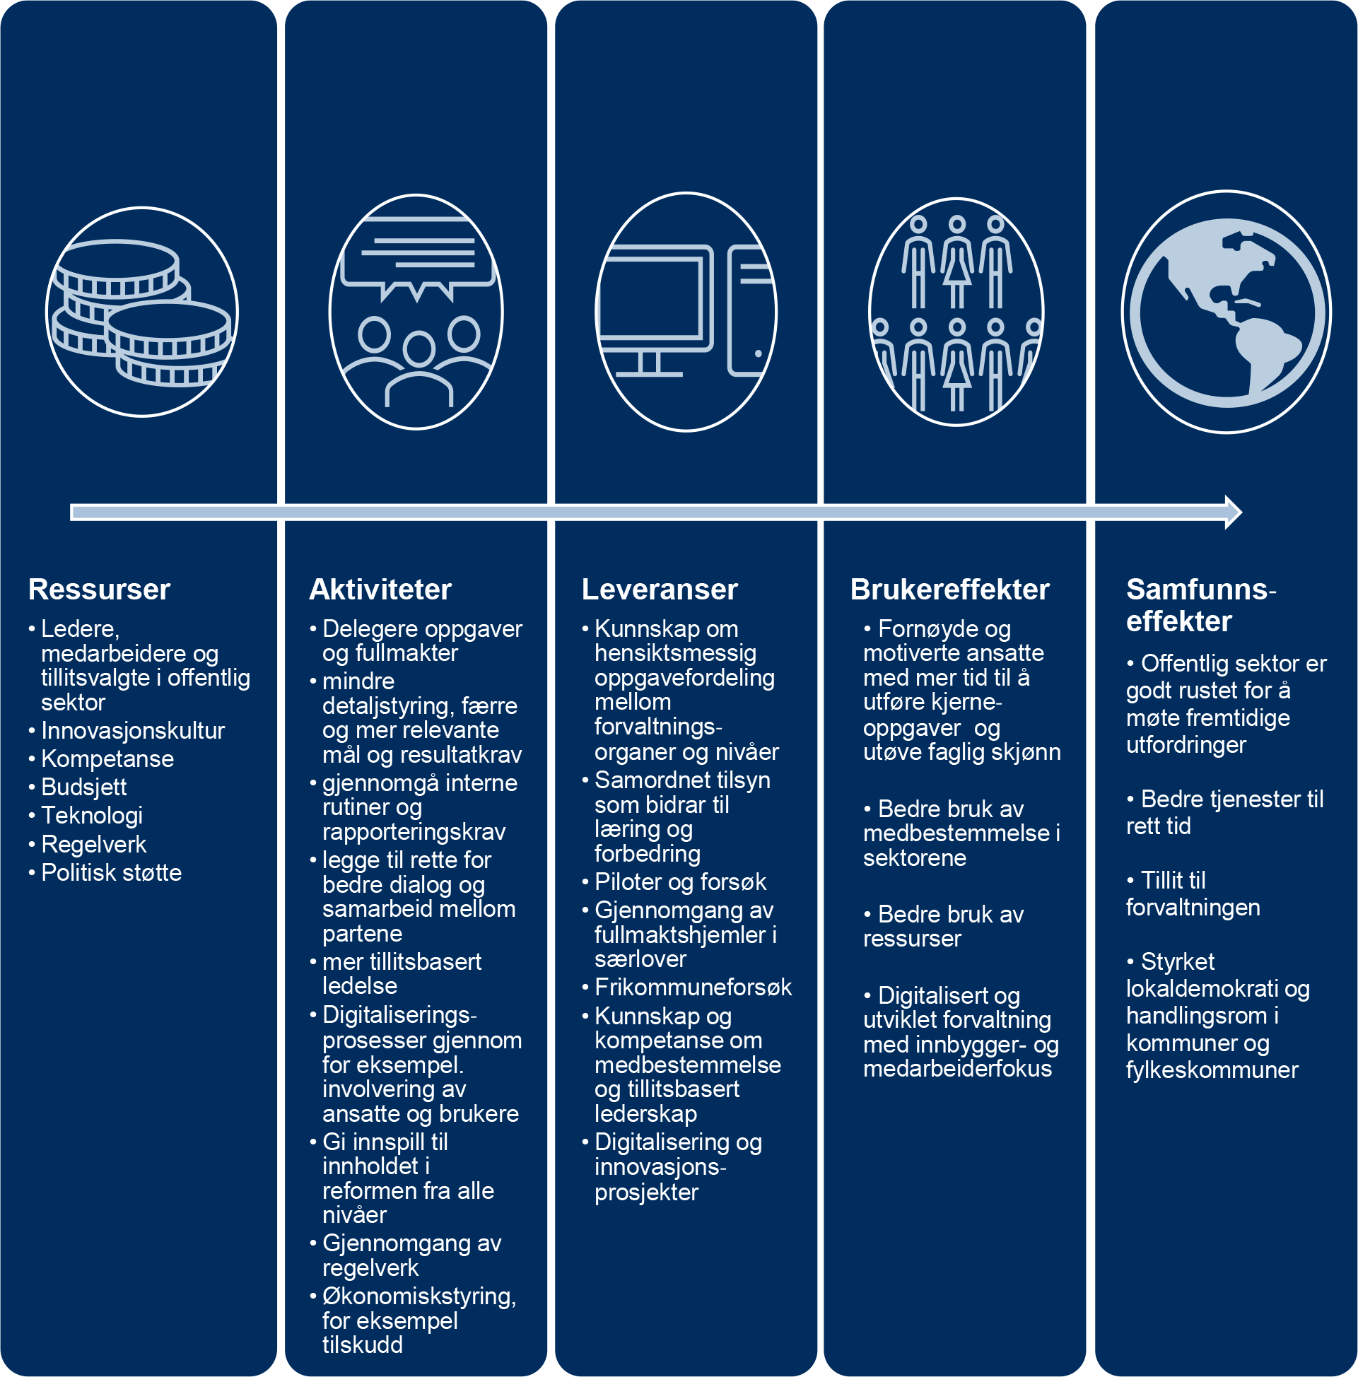
Figur 2: Tillitsreformen – deltakere, effektmål og tillitsrelasjoner
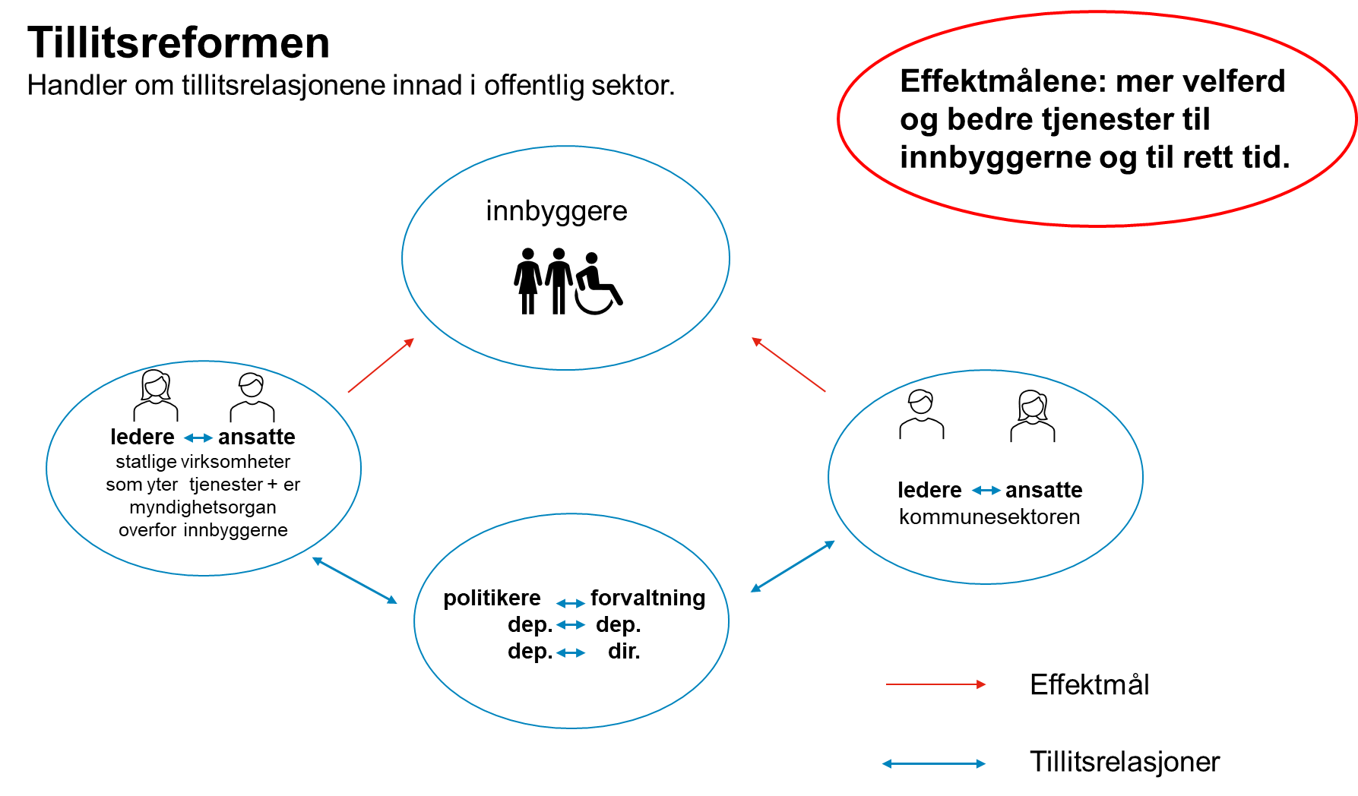
Tillitsreformen handler om tillit langs flere dimensjoner:
- innenfor staten – mellom departementer og etater
- mellom staten og kommunesektoren
- mellom ledere og ansatte innenfor den enkelte offentlige virksomhet
- mellom arbeidsgivere og tillitsvalgte
Med dette som utgangspunkt, er de prioriterte områdene i reformen følgende:
1) Mellom departementer og etater handler tillitsreformen først og fremst om å redusere unødvendige rapporterings- og dokumentasjonskrav
Praktisering av mål- og resultatstyringen i staten, herunder balanseringen av tillit og kontroll, har betydning for underliggende virksomheters handlingsrom og faglige frihet. For eksempel vil avklarte ansvarsforhold, klare mål og tydelig kommunikasjon bidra til tillit mellom departementer og virksomheter. Mål- og resultatstyring er i utgangspunktet tillitsbasert ved å ha som utgangspunkt at de som utøver tjenestene har best kunnskap om hvordan målene best kan nås. Overordnet myndighet fastsetter mål og virksomhetene skal ha frihet og handlingsrom i valg av virkemidler for å nå målene. Deretter rapporterer virksomhetene på resultater og måloppnåelsen, og denne informasjonen brukes til læring, styring og kontroll. Hensynet til læring, styring og kontroll tilsier at en del rapportering er nødvending. God praktisering av mål- og resultatstyring understøtter med andre ord viktige elementer i tillitsreformen.
Det er den unødvendige rapporteringen som først og fremst bør bort. Noen krav til rapportering springer ut av lover og regler, mens andre kan være pålagt fra overordnede myndigheter. Da er det viktig at departementene i sin dialog med underordnede virksomheter tar dette opp, slik at kravene kan bli vurdert fjernet, redusert eller beholdt dersom det vurderes som nødvendig. Hvert departement bør derfor vurdere en gjennomgang av mål- og resultatstyringen av sine underliggende virksomheter og ha et kritisk blikk på balanseringen mellom tillit og kontroll i mål- og resultatstyringen og hvorvidt gjeldende rapporteringskrav gir hensiktsmessig styringsinformasjon. Les mer om mål- og resultatstyring her.
Departementene bør ha dialog med underliggende virksomheter om hva som er hensiktsmessige rapporteringskrav i styringsdialogen, blant annet om behov, omfang og innhold. Omfattende rapporteringskrav kan være tid- og ressurskrevende og kan påvirke virksomhetenes og de ansattes handlingsrom til å løse oppgavene sine på en god måte. Samtidig har departementene ansvar for at virksomhetene rapporterer relevant og pålitelig resultat- og regnskapsinformasjon. Departementene skal også sikre seg at statlige virksomheter har tilfredsstillende internkontroll slik at fastsatte mål- og resultatkrav følges opp, ressursbruken er effektiv og at gjeldende lover og regler følges., jf. Reglement for økonomistyring i staten. Det er også et grunnleggende styringsprinsipp i staten at alle statlige virksomheter skal sikre tilstrekkelig styringsinformasjon og forsvarlig beslutningsgrunnlag. Omfang og innretning på rapporteringskrav må tilpasses risiko, vesentlighet og egenart i den enkelte virksomhet. Dette innebærer blant annet å balansere ønsket om økt handlingsrom mot behovet for kontroll.
Tilsyn, både i staten og kommunesektoren, har som mål å bidra til etterlevelse av regelverk og bedre tjenester. Tilsyn bør også bidra til læring og forbedringsarbeid i virksomhetene. Tilsynsmyndighetene skal være uavhengige, og tilsyn bør velges ut fra vurderinger av risiko og konsekvenser. Departementene bør, gjennom dialog og erfaringsutveksling, legge til rette for at tilsyn er samordnet på tvers av sektorer og for at tilsynsmyndighetene bruker formålstjenlige metoder som ikke er for ressurskrevende. Dette vil bidra til effektiv ressursbruk og styrket tillit mellom tilsynsmyndighet og tilsynsobjekt. Arena for nasjonal samordning av tilsyn med kommunene består av 11 nasjonale tilsynsmyndigheter, som fører tilsyn enten gjennom statsforvalterne eller i egen regi. Denne arenaen bør brukes aktivt for å dele erfaringer, utvikle og forbedre tilsyn. Arenaen kan brukes til å diskutere metoder, inkludert dokumentasjonskrav i forbindelse med tilsyn.
2) I forholdet mellom staten og kommunesektoren handler reformen om å gi økt handlingsrom til kommuner og fylkeskommuner
Kommuner og fylkeskommuner er selvstendige, folkevalgte og selvstyrte organer. Skal de pålegges oppgaver eller plikter må dette gjøres gjennom lov eller forskrift. I Hurdalsplattformen er det varslet at regjeringen vil gi større frihet til kommunale og fylkeskommunale myndigheter. Det enkelt departement skal vurdere oppfølgingen innenfor sin sektor.
Vi viser til veilederen Statlig styring av kommuner og fylkeskommuner, som angir prinsipper og retningslinjer som kan fungere som utgangspunkt for departementenes arbeid med dette.
Rapporterings- og dokumentasjonskrav er ofte fastsatt gjennom lov, forskrift, instruks eller avtale. Rapporteringskrav, som innebærer rapportering fra kommune til stat, skal være hjemlet i lov eller forskrift. For å unngå unødvendig rapportering bør de ansvarlige departementene derfor vurdere sine egne og underliggende virksomheters rapporteringskrav til kommunene.
Som del av tillitsreformen har regjeringen i Prop. 1 S (2022–2023) varslet at kommuner og fylkeskommuner vil bli invitert til å delta i en forsøksordning. Invitasjon vil bli sendt ut i løpet av første halvår 2023. Se nærmere omtale av forsøk under notatets del III.
3) Innenfor den enkelte virksomhet – både i staten og kommunesektoren – handler reformen om følgende elementer:
a) Større faglig ansvar i førstelinjen
Det betyr at ansatte i førstelinjen skal få mer tid og et større rom til å utøve sine fag og til å utøve et godt faglig skjønn til beste for brukere og innbyggere, enten alene eller sammen med sine ledere eller kolleger. Arbeidet i tillitsreformen skal skje innenfor rammene av viktige forvaltningsverdier som likebehandling og rettssikkerhet. Målet er å gi brukerne og innbyggerne bedre tjenester, mer individuelt tilpassede tjenester og gode tjenester til rett tid. God og relevant kompetanse blant de ansatte er en forutsetning for å få gode resultater.
Tillitsreformen inneholder dilemmaer som må håndteres av de enkelte virksomheter i det daglige arbeidet. For eksempel må virksomheters behov for handlingsrom og faglig frihet balanseres mot viktige forvaltningsprinsipper som rettssikkerhet og likebehandling, og behov for etterprøvbarhet og kontroll. Et annet dilemma er ønsket om færre dokumentasjonskrav og mindre rapportering som må balanseres mot behovene for å dokumentere oppnådde resultater og behovet for å dokumentere at innbyggernes rettigheter er blitt ivaretatt.
b) Tillit mellom arbeidsgiver og tillitsvalgte gjennom styrket medbestemmelse og mulighet for involvering for ansattes organisasjoner
Med dette menes at virksomhetene må utnytte bedre de fora og de muligheter som ligger i de etablerte ordningene for partssamarbeid og medbestemmelse, slik dette blant annet kommer til uttrykk i Hovedavtalen. Ansatte og tillitsvalgte vil kunne være gode samarbeidspartnere, de har ofte nyttig kompetanse og vil kunne bidra til konstruktive løsninger i arbeidet med blant annet nye arbeidsformer og bedre tjenester.
c) Økt bruk av tillitsbasert ledelse
Tillitsbasert ledelse innebærer å delegere myndighet og å gi økt handlingsrom til den enkelte medarbeider, jf. også punktet over om større faglig ansvar i førstelinjen. Tillitsbasert ledelse krever at lederne er tydelige på mål, prioriteringer, ansvar og forventninger. Derved legger man til rette for at medarbeiderne skaper bedre resultater gjennom å utnytte sin kompetanse, ta større ansvar, vise initiativ og kreativitet og benytte det økte handlingsrommet i egen arbeidshverdag. For at tillitsbasert ledelse skal fungere godt, må ledere på alle nivåer gis tillit og handlingsrom, og de må ikke utsettes for unødvendig detaljstyring fra overordnede ledere og myndigheter.
Uhensiktsmessig kontroll og regelstyring bør reduseres. Dette betyr imidlertid ikke at tillitsbasert ledelse medfører fravær av kontroll. Ledere må finne balansen mellom tillit til at medarbeideren kan løse tildelte oppgaver, og kontroll av at oppgavene er løst på en forsvarlig måte. Ledere må formidle at med økt frihet er det nødvendig at medarbeideren har vilje og evne til å ta ansvar, utøve selvledelse og å kunne håndtere det økte handlingsrommet, både mht. tidsbruk, tilbakemeldinger, skjønnsutøvelse og kvalitet i oppgaveløsningen.
Tillitsbasert ledelse innebærer nærhet og tilgjengelighet i relasjonen mellom leder og ansatt, slik at man finner riktig balanse mellom hva som er «passe» tillit og «passe» kontroll for den enkelte. Tett og god dialog er nødvendig for å fange opp problemer eller behov, og dette er et felles ansvar for ledere og ansatte. For ledere blir utfordringen å lytte, vise tillit og identifisere og gjennomføre de nødvendige systembeslutningene som reduserer unødig rapportering, kontroll, og byråkrati samtidig som man sikrer ønsket kvalitet.

III. Piloter og forsøk
Piloter, utprøvinger og forsøk er begreper som brukes om hverandre. Forsøk etter forsøksloven er utprøving av nye måter å løse oppgaver på, der det gis unntak fra gjeldende regelverk. Formålet er å utvikle funksjonelle og effektive organisasjons- og driftsformer i forvaltningen, å oppnå hensiktsmessig oppgavefordeling mellom forvaltningsorganer og nivåer, å forbedre tjenesteyting overfor borgerne, best mulig ressursutnyttelse, samt å utvikle gode demokratiske styringsformer.
Forsøksloven er en generell og sektorovergripende lov for forsøk i stat, fylkeskommune og kommune. Den gir hjemmel for å gi unntak fra krav i lov eller forskrift dersom det igangsettes forsøk. Det kan gjennomføres forsøk med hvordan stat, kommune eller fylkeskommunen skal organisere sin virksomhet og løse sine oppgaver, om oppgavefordeling mellom forvaltningsnivåene, og det kan gis unntak fra statlige kontrollordninger overfor kommuner og fylkeskommuner. Samtidig setter loven opp noen rammer og begrensninger for hvilke regler det kan gis unntak fra. I tillegg til forsøksloven finnes det egne forsøkshjemler i flere særlover, som for eksempel folketrygdloven, opplæringsloven og barnevernloven. Forsøk som gjennomføres med hjemmel i forsøksloven, skal godkjennes av Kommunal- og distriktsdepartementet (KDD). I slike tilfeller vil KDD ha kontakt med ansvarlig fagdepartement. Forsøksloven åpner for at fylkeskommuner og kommuner etter søknad kan få gjennomføre forsøk. Staten kan også selv ta initiativ til forsøk etter forsøksloven.
Stortinget ba i behandlingen av kommuneproposisjonen 2023 om at regjeringen legger til rette for etablering av frikommuneforsøk. KDD arbeider med å følge opp dette vedtaket i samarbeid med berørte departementer. Det er i Prop. 1 S (2022–2023) varslet at regjeringen første halvår 2023 vil invitere kommuner og fylkeskommuner til å delta i frikommuneforsøk.
Det understrekes at det i flere tilfeller er mulig å prøve nye løsninger uten at det er behov for unntak fra lov eller forskrift. Dette kan for eksempel være utprøving av nye måter å organisere det interne arbeidet i virksomheten på eller nye digitale løsninger som fører til en mer effektiv saksbehandling. Initiativ til å gjennomføre piloter, utprøvinger eller forsøk kan komme både fra arbeidsgiver- og arbeidstakersiden og fra lokalt eller sentralt hold. Noen utprøvinger kan gjennomføres innenfor de fullmaktene og frihetsgradene som virksomhetene allerede har. Tillitsreformen skal legge til rette for frihet og ansvar for førstelinjen og lokale innovasjonsprosesser uten at det er nødvendig med fritak fra lov. I 2022 er det f.eks. plukket ut sju Stimulab-prosjekter som skal understøtte mål med tillitsreformen. Felles for prosjektene er brukerinvolvering, bedre bruk av ansattes kompetanse og nye måter å løse oppgavene på. Dette er innovasjonsprosjekter som er satt i gang i både stat og kommune.
Det oppfordres til å sette i gang piloter som understøtter målene i tillitsreformen.

IV. Gjennomføring

Hvordan jobber departementene og virksomhetene med tillitsreformen rent konkret?
Alle departementene og virksomhetene jobber med å følge opp de prioriterte områdene, men de velger selv hvordan de vil følge opp og dokumentere arbeidet sitt reformen. Grunnen er at virksomhetene er forskjellige, og at det ikke vil være formålstjenlig med detaljerte sentrale føringer. Dette ville også vært i strid med reformen. Det er imidlertid viktig at det er god og konstruktiv kontakt mellom departementene, underliggende virksomheter og tillitsvalgte om reformen.

Bruk av tildelingsbrevene for 2023
I utgangspunktet skal tillitsreformen skje på bakgrunn av erfaringer hos medarbeidere i de delene av forvaltningen som har dirkete kontakt med brukerne, men den må samtidig eies, både av politisk ledelse og av embetsverket i departementene. Departementene må via etatsstyringen være pådrivere overfor virksomhetene, etterspørre resultater og signalisere klare forventninger.
I tildelingsbrevet formidler departementet krav og forventninger til underliggende virksomheter. Tildelingsbrevet vil være et naturlig dokument å formidle forventninger eller krav til en underliggende virksomhets oppfølging av tillitsreformen. Les mer om tildelingsbrevene i DFØs sjekkliste for tildelingsbrev her.

Hvem har ansvaret for kontakt med tillitsvalgte, fagorganisasjonene og brukerorganisasjonene?
Det er de enkelte virksomhetene som har ansvaret for kontakt med, og oppfølging av, kontakten med tillitsvalgte, fagorganisasjonene og brukerorganisasjonene på lokalt nivå. KDD har i tillegg kontakt med de sentrale partene i arbeidslivet i offentlig sektor, dvs. KS og Spekter på arbeidsgiversiden og LO, YS, Unio og Akademikerne på arbeidstakersiden.

Kan også allerede igangsatte prosjekter inngå i tillitsreformen?
Ja, allerede igangsatte prosjekter som er relevante for å oppnå målet med tillitsreformen, kan inngå som en del av reformen.

Hvilke forventninger er det til innovasjon i tillitsreformen?
Innovasjon i offentlig sektor og tillitsreformen er tett koblet sammen. Det skal f.eks. settes i gang piloter og utviklingsprosjekter som skal understøtte reformen. Sentralt i utviklings- og innovasjonsarbeid i offentlig sektor er førstelinjenes kjennskap til brukernes behov. Innsikt og behov fra førstelinjen vil være viktig for valg av prosjekter og piloter som skal fremme tillitsreformen.

Er alt overlatt til lokalt nivå, eller er det noen form for sentral styring i tillegg?
Den enkelte statsråd er ansvarlig for å iverksette reformen innen sitt ansvarsområde. Det er derfor opprettet et statssekretærutvalg for tillitsreformen. Dette utvalget skal være en koordinator og pådriver for reformen på overordnet nivå. Det er også opprettet en administrativ koordineringsgruppe i departementsfellesskapet. Denne gruppa skal utveksle erfaringer mellom departementene og sektorene, men også diskutere eventuelle horisontale problemstillinger. I utgangspunktet skal initiativene i tillitsreformen komme nedenfra, men i praksis vil reformen utvikles gjennom et samspill mellom lokalt og sentralt nivå.

Hvordan dokumenteres arbeidet i tillitsreformen, og hvem har ansvaret for at dette skjer?
Det er viktig å dokumentere hva som skjer i tillitsreformen, ikke minst for at de enkelte virksomhetene skal kunne lære av hverandre. Det er ikke etablert noen formelle overordnede rapporteringsrutiner. De enkelte departementene og virksomhetene dokumenterer derfor selv sine initiativ og resultater løpende. Det er behov for arenaer for praktisk erfaringsdeling på tvers av sektorer og forvaltningsnivå. KDD vil i samarbeid med DFØ og Digdir bidra til dette.

Er det satt en sluttdato for tillitsreformen?
Siden dette er en reform, og ikke et prosjekt, er det ikke satt noen sluttdato.

Skal tillitsreformen evalueres?
Det er ikke planer om at reformen som sådan skal evalueres. Det er allikevel ønskelig at enkelte piloter blir evaluert. Det er virksomhetene som gjennomfører pilotene som er ansvarlig for å gjennomføre eventuelle evalueringer.

Er det satt av ressurser hvor virksomhetene kan få faglig bistand?
Ja, DFØ har et kompetansetilbud innen styring, organisering og ledelse som statlige virksomheter kan få bistand og veiledning fra. Statlige virksomheter kan benytte seg av DFØs kompetansetilbud på Læringsplattformen, faglige rapporter og veiledninger på DFØs nettsider. De kan også bruke Arbeidsgiverportalen som deler relevant faginnhold, verktøy og råd. DFØ utvikler egne fagsider om tillitsreformen som publiseres på Arbeidsgiverportalen ved nyttår.
De enkelte virksomhetene kan også søke råd hos Digitaliseringsdirektoratet eller DOGA som er kompetansemiljø på innovasjon og digitalisering.

Nyttige lenker
KDDs side om tillitsreformen.
DFØs verktøykasse for å jobbe med tillitsarbeid i praksis.
Les mer om mål- og resultatstyring på DFØs sider.
Se også veilederen Statlig styring av kommuner og fylkeskommuner.
Se også Reglement for økonomistyring i staten.
Se også DFØs sjekkliste for tildelingsbrev.

Fagsider: Partsamarbeid og medbestemmelse for virksomhetsledere og ledere med personalansvar
Fagsider: Hvordan drive profesjonelt partssamarbeid? For virksomhetsledere i staten
e-læring: Samarbeid og medbestemmelse for tillitsvalgte og leder for partssamarbeidet
e-læring: Arbeidsgiverrollen og medbestemmelse i omstilling for ledere på alle nivåer. Tillitsvalgte kan også ta kurset.

